- 選擇性敘述的練習-salary
輸入便利商店工讀生的工作時數，並計算其薪資。
60小時以內，時薪150元。
61~80小時，以時薪1.25倍計算。
81小時以上，以時薪1.5倍計算。
說明：薪資以累計方式計算。若工時為90小時，則薪資為60*150 + 20*150*1.25 + 10*150*1.5元。

- 選擇性敘述的練習-electricity
電力公司使用累計方式來計算電費，分非營業用電及營業用電。
輸入何種用電和度數，計算出需繳之電費。(皆以非夏月來計算)

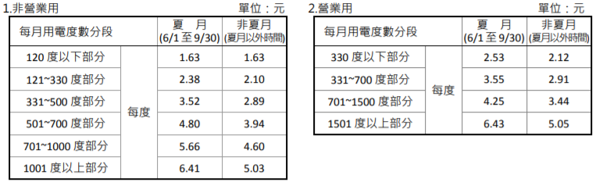

- 選擇性敘述的練習-leap_year
輸入一西元年，如2015。判斷此年份是否為閏年。
提示：每四年一閏，每百年不閏，每四百年一閏。

- 選擇性敘述的練習-refund
輸入在某商店購物應付金額與實付金額。
實付金額小於應付金額，則印出”金額不足”。
實付金額等於應付金額，則印出”不必找錢”。
實付金額大於應付金額，則輸出找回金額最少的鈔票數和錢幣數。
假設幣值只有1000, 500, 100元紙鈔和50, 10, 5, 1元硬幣。
說明：若買了132元的商品，付1000元，應找回1張500元，3張100元，1個50元硬幣，1個10元硬幣，1個5元硬幣和3個1元硬幣。

- 選擇性敘述的練習-equation
一元二次方程式ax²+bx+c=0。輸入a, b, c三值，並計算方程式的根。
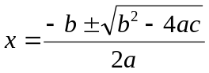b²-4ac > 0，有兩個不相等的實根。
b²-4ac = 0，有兩個相等的實根。
b²-4ac < 0，則印出”沒有實根”。

